LAPORAN
UI UX Design Sistem Informasi Pengaduan PUPR Gorontalo

Dosen Pengampu : Rahman Takdir, S.Kom, M.Cs.
Mata Kuliah : Teknologi Open Source



Disusun Oleh :
Mohamad Hilmy Badjarad (531423080)

PROGRAM STUDI SISTEM INFORMASI
JURUSAN TEKNIK INFORMATIKA
FAKULTAS TEKNIK
UNIVERSITAS NEGERI GORONTALO
2025
- Deskripsi Peran
Dalam proyek Sistem Informarsi Pengaduan PUPR Gorontalo, saya berperan sebagai tim UI/UX. Saya bertugas mendesain antarmuka yang intuitif dan estetis, dengan mengubah kebutuhan fungsional dan alur logika sistem menjadi tampilan visual yang siap untuk diimplementasikan dalam pengkodean.

- Aktivitas dan Tanggung Jawab yang dilakukukan

Tahap | Aktivitas | Hasil
Wireframe/Prototyping | Menggambar visual dari struktur dasar halaman-halaman dalam sistem pengaduan. Pada tahap ini, UI/UX designer menentukan tata letak elemen-elemen antarmuka (UI) seperti tombol, form input, dan menu navigasi. | Prototype Sistem
Perancangan desain tampilan Home, Buat Laporan, Login, Dashboard Laporan | Mendesain elemen visual (warna, tipografi, ikonografi) yang konsisten dengan identitas visual PUPR Gorontalo, memastikan desain tampilan yang estetis dan ramah pengguna. | Tampilan Sistem
Dokumentasi dan Penyerahan Desain | Menyerahkan desain ke Programmer | Desain Sistem
Membuat laporan | Membuat dan menyerahkan laporan ke Project Manager | Laporan

- Hasil
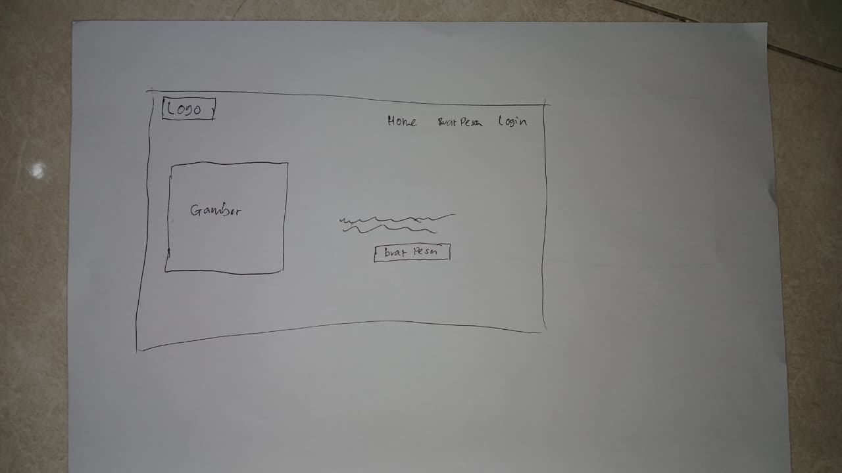
Gambar 1. Prototype Tampilan Home
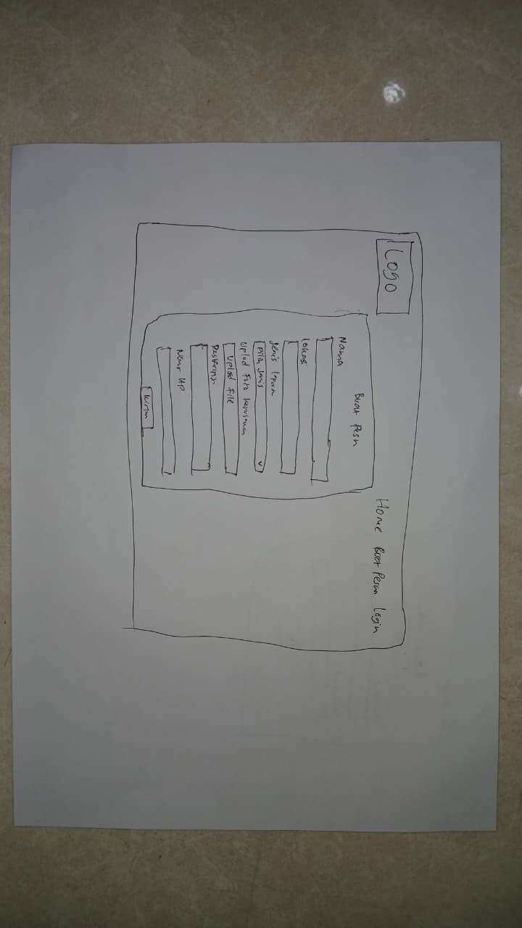
Gambar 2. Prototype Tampilan Create Message
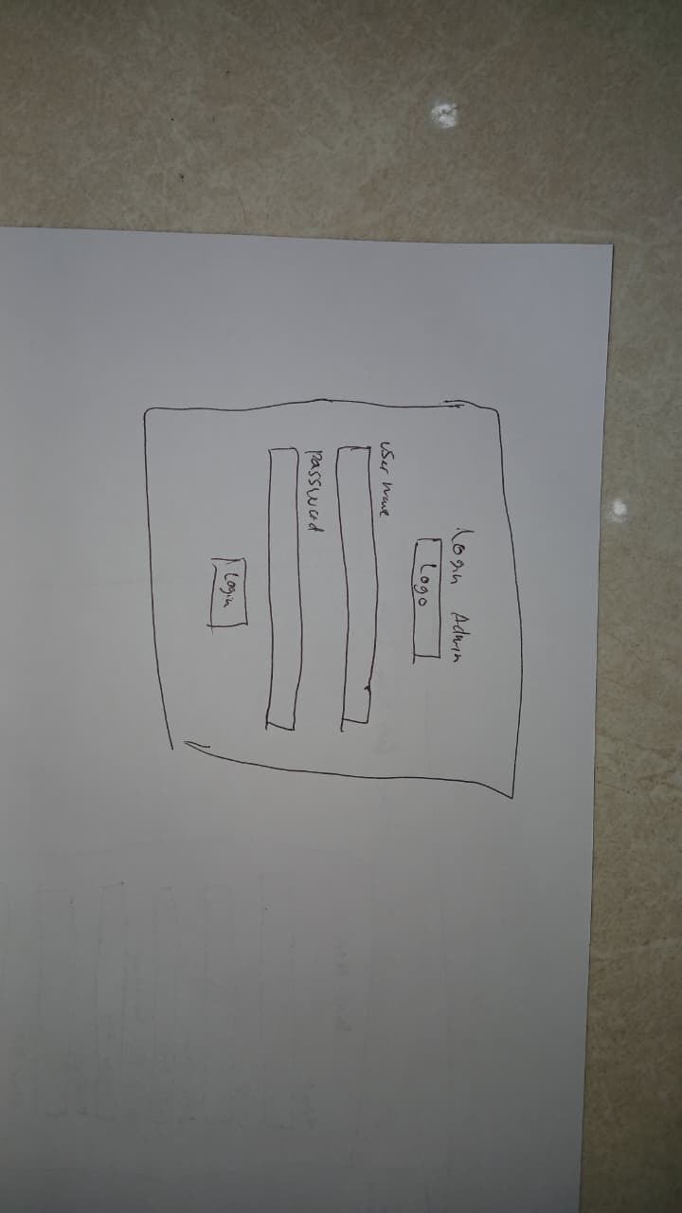
Gambar 3. Prototype Tampilan Login Admin
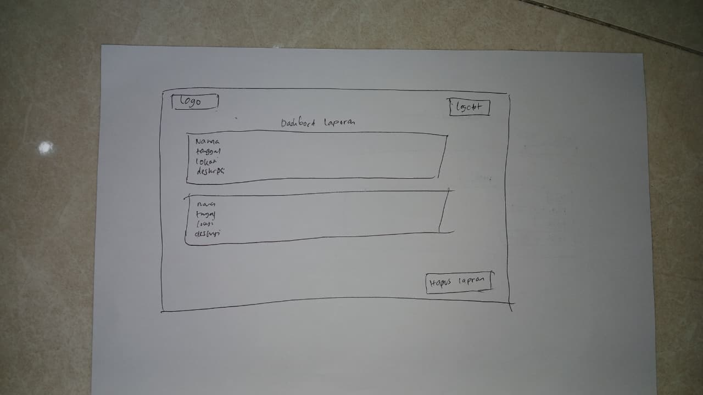
Gambar 4. Prototype Tampilan Dashboard
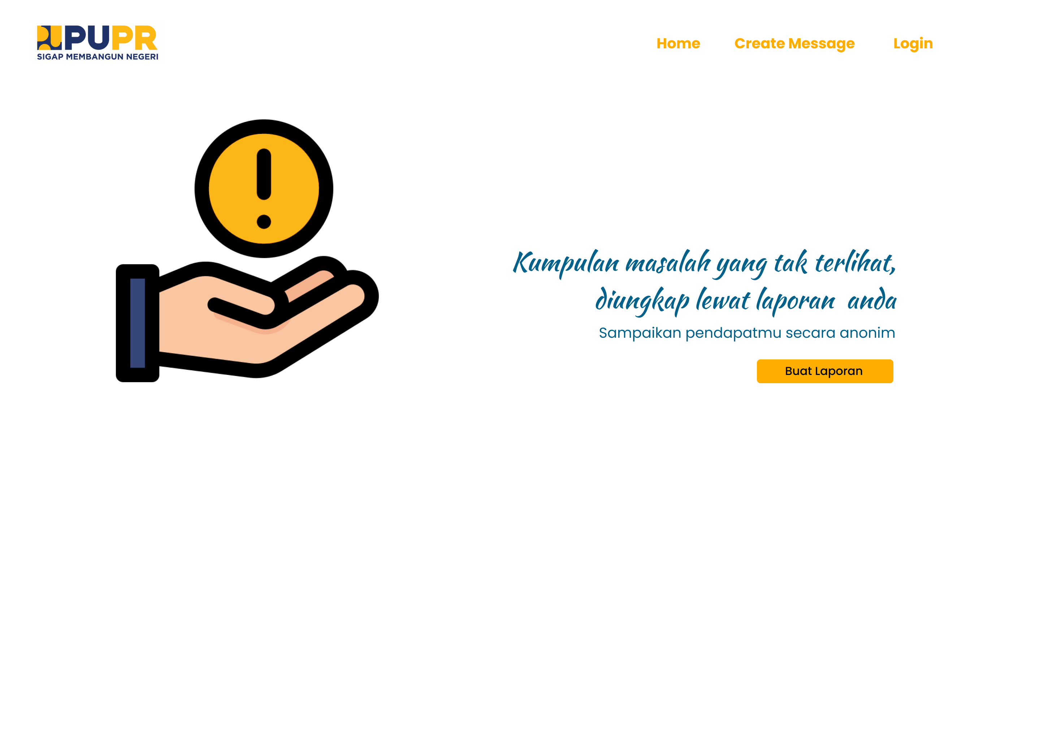
Gambar 5. Tampilan Home
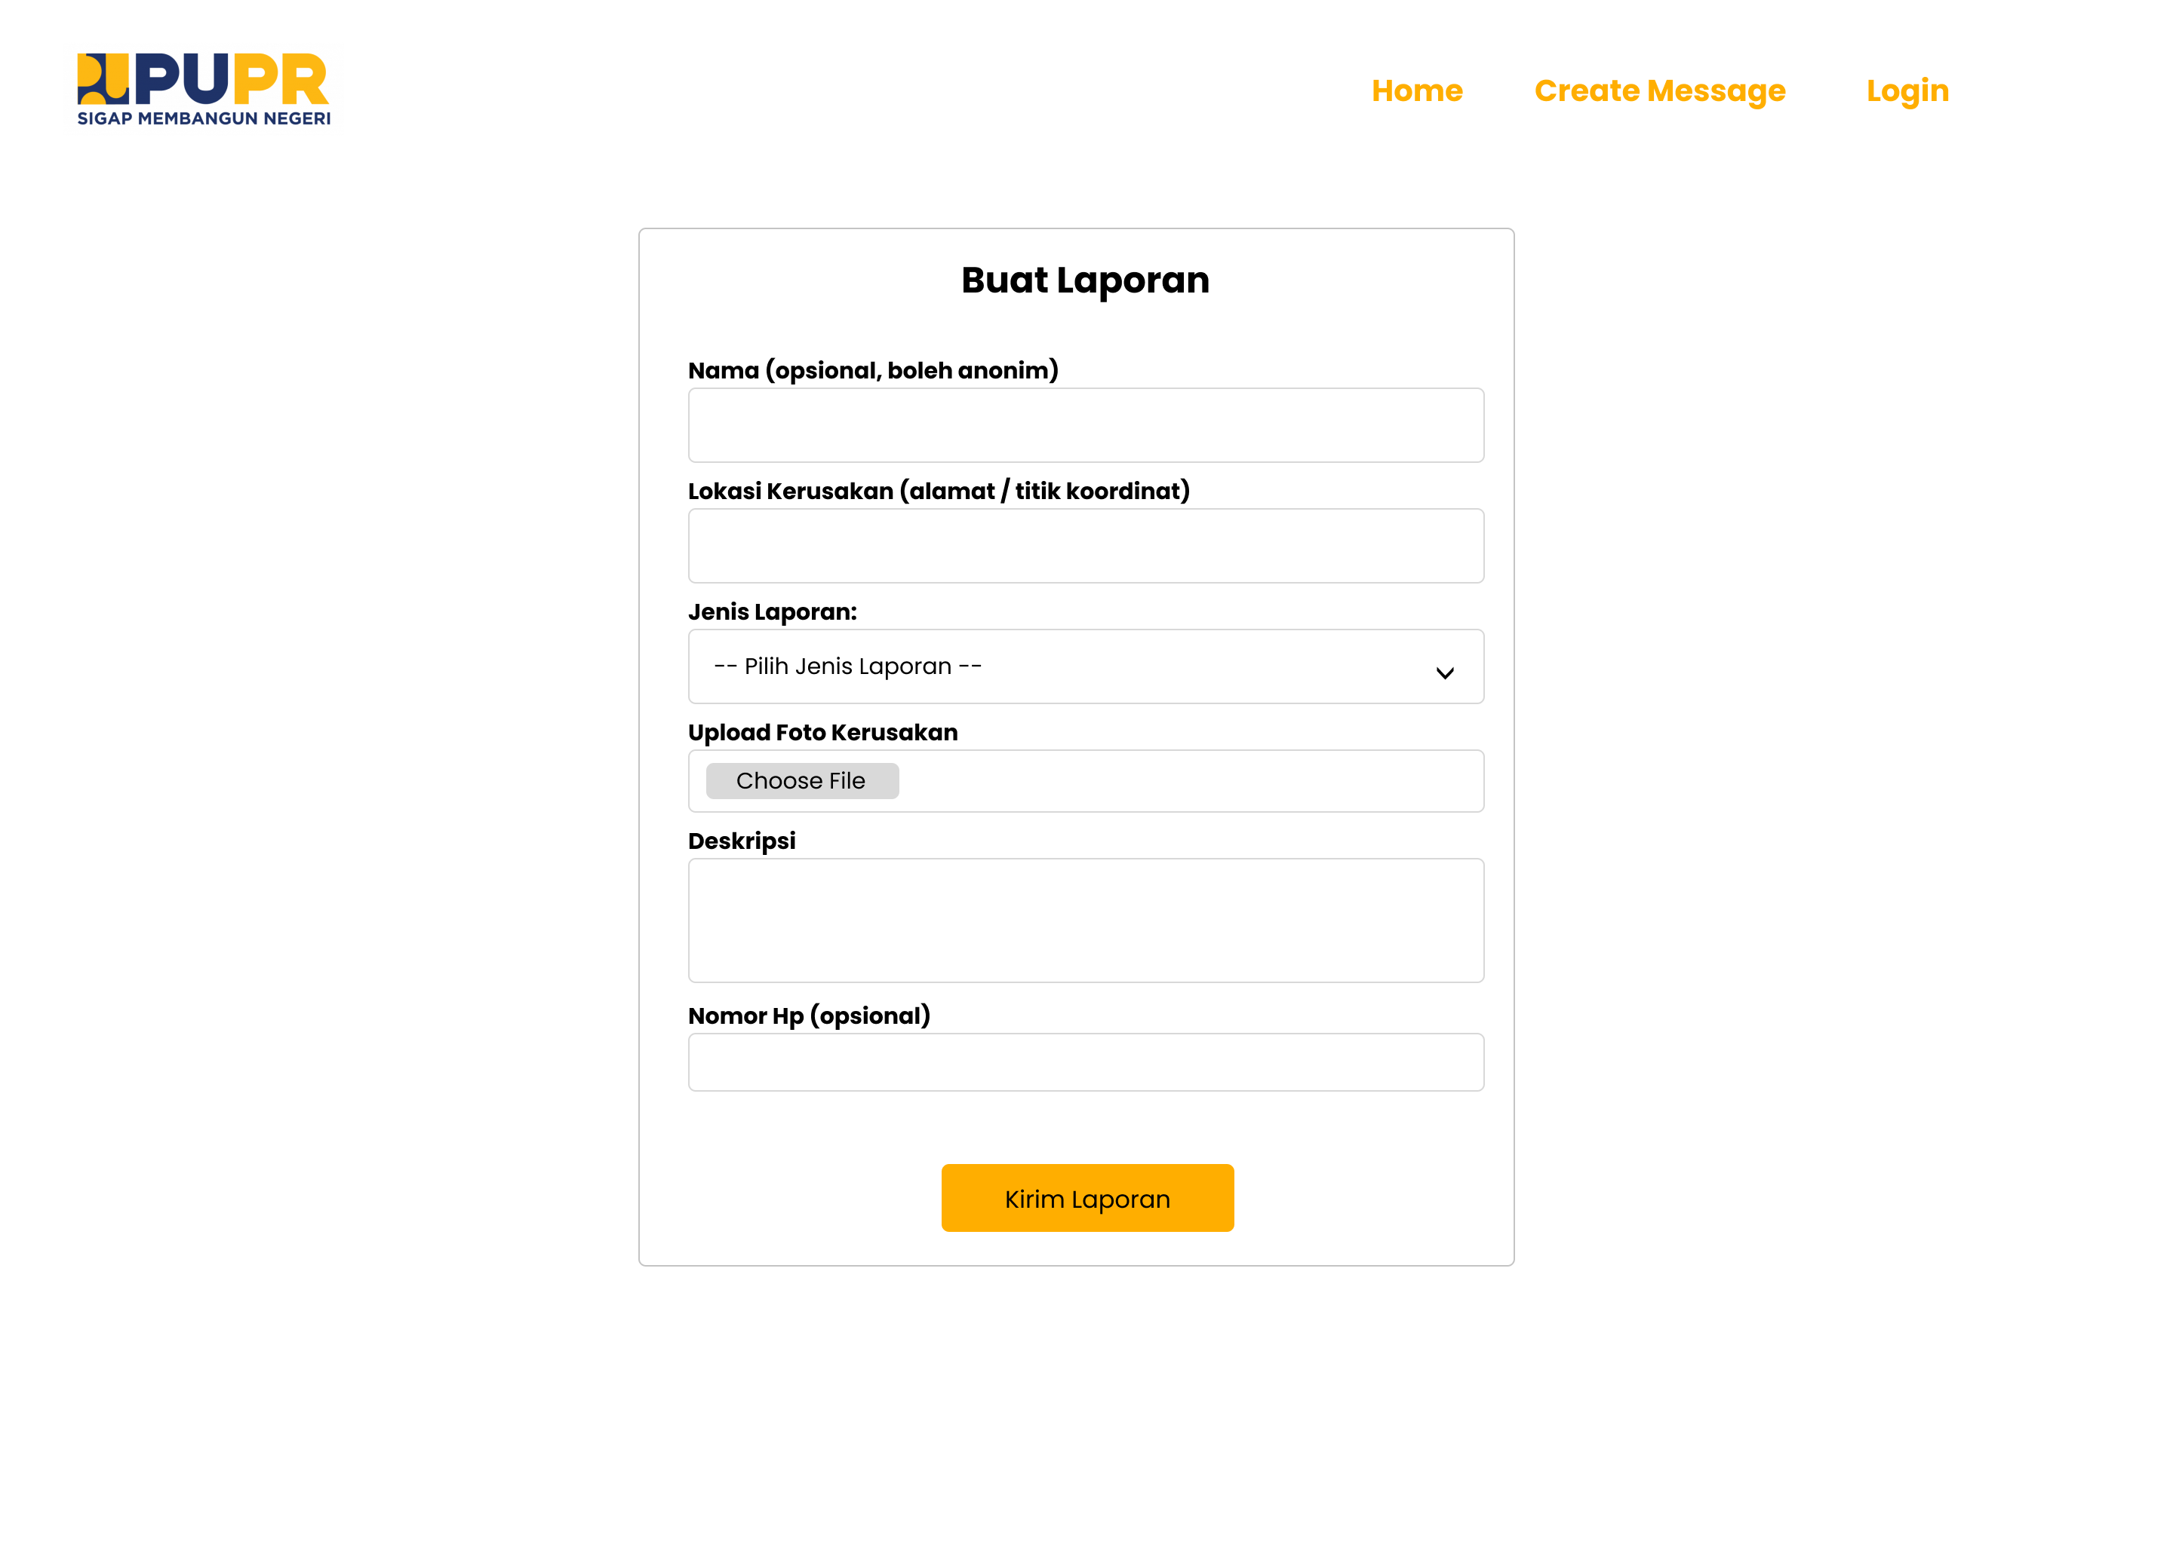
Gambar 6. Tampilan Create Message
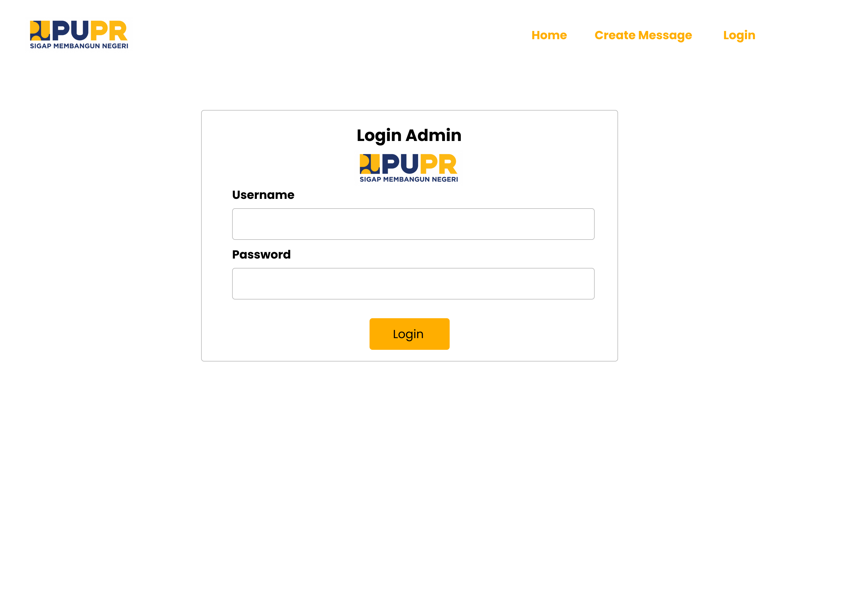
Gambar 7. Tampilan Login Admin
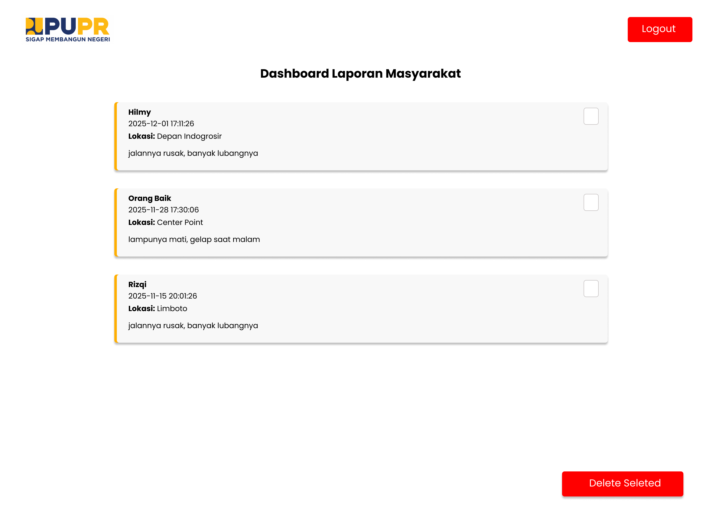
Gambar 8. Tampilan Dashboard Admin

